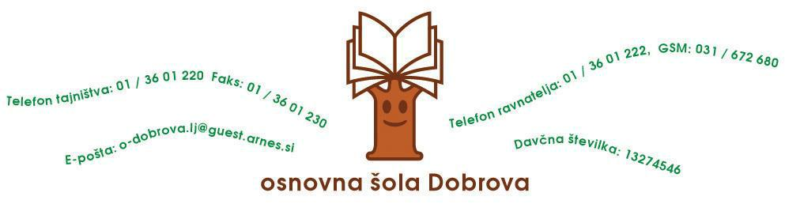

DOGOVOR O PRILAGAJANJU ŠOLSKIH OBVEZNOSTI ZA UČENCA/KO KI SE VZPOREDNO IZOBRAŽUJE

Šola, ki jo zastopa ravnatelj/ica in starši s tem dogovorom določajo medsebojne pravice in obveznosti učenca s statusom, ki mu je bil dodeljen z odločbo številka……………………, dne……….., za šolsko leto …………. , in sicer:

Obiskovanje pouka in drugih dejavnosti:

Odsotnost učenca od pouka zaradi statusa se lahko opraviči samo na podlagi pisnega opravičila staršev, šole, kjer se učenec dodatno izobražuje, odsotnost nad 5 dni pouka odobri ravnatelj/ica.

PRAVICE STATUSA: MLADI UMETNIK A:
- učenec izbere čas ustnega preverjanja v dogovoru z učiteljem določenega predmeta;

- oceno mora pridobiti pred koncem ocenjevalnega obdobja;

- pisno ocenjevanje lahko učenec opravi pri rednem pouku, dopolnilnem pouku, urah svetovanja, če je na dan pisnega ocenjevanja opravičeno odsoten zaradi tekmovanja;
- ima možnost za dodatno posvetovanje z učiteljem;

- v vsakem ocenjevalnem obdobju si mora učenec umetnik pridobiti toliko ocen, kot jih določa

Pravilnik o preverjanju in ocenjevanju znanja.
- prisotnost se uskladi glede na načrt in plan vaj in tekmovanj.

DOLŽNOSTI STATUSA: MLADI UMETNIK A:

- vestno opravljanje šolske obveznosti;

- izpolnjevanje dogovorov z učitelji glede ocenjevanja znanja (testi, ustno ocenjevanje, seminarske naloge, projektne naloge, itn.);

- sporočanje vseh sprememb v zvezi s statusom;
- redno obveščanje staršev in učiteljev (umetnostnega področja) o učnem uspehu;

- nastopanje na šolskih prireditvah.

PRAVICE STATUSA: MLADI UMETNIK B:

- ob povečani intenzivnosti vadbe (plan vaj in tekmovanj) se učenec lahko občasno
dogovarja za ustno ocenjevanje;

- v vsakem ocenjevalnem obdobju si mora učenec umetnik pridobiti toliko ocen, kot jih določa

Pravilnik o preverjanju in ocenjevanju znanja.

DOLŽNOSTI STATUSA: MLADI UMETNIK B:

- vestno opravljanje šolske obveznosti;

- izpolnjevanje dogovorov z učitelji glede ocenjevanja znanja (testi, ustno ocenjevanje, seminarske naloge, projektne naloge, itn.);

- sporočanje vseh sprememb v zvezi s statusom;

- redno obveščanje staršev in trenerjev o učnem uspehu;
- nastopanje na šolskih prireditvah

DOLŽNOSTI UČITELJA DOLOČENEGA UMETNOSTNEGA PODROČJA:

- spremljanje šolskega uspeha varovanca;

- obiskovanje govorilnih ur pri razredniku;

- obveščanje o terminih vaj, priprav in tekmovanj;
- sporočanje izostankov razredniku v naprej;

DOLŽNOSTI STARŠEV:
- redno spremljanje uspeha in vedenja učenca;

- obiskovanje govorilnih ur in roditeljskih sestankov;

- redno opravičevanje izostankov;
DOLŽNOSTI UČITELJA:
- z učencem pripravi načrt dela in ocenjevanja znanja;

- če je napovedana daljša odsotnost učenca, učitelj označi snov, ki jo bo med odsotnostjo obravnaval;

- če učenec potrebuje dodatno pomoč, lahko učitelj ponudi dodatno razlago;

UČENCU LAHKO STATUS PRENEHA:

- na njegovo izrecno željo ali zahtevo oziroma zahtevo staršev učenca;
- če mu je dodeljen za določen čas;

- če mu preneha status učenca;

- če mu preneha status učenca šole v kateri se vzporedno izobražuje;
- če se preneha ukvarjati z dejavnostjo, zaradi katere mu je bil dodeljen;

- če učencu pade učni uspeh;

- neredno izpolnjuje učne obveznosti;
- če ne nastopa za šolske reprezentance in na šolskih prireditvah

Datum: ………………………………

STARŠI: RAVNATELJ:

Viljem Kovačič

